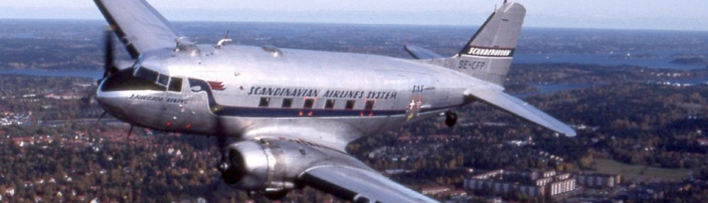

Til pensjonister eller snart pensjonister
Vi vil gjerne informere dere som er pensjonister eller blir det snart om vår gruppe av tidligere flyvere, spesielt fra SAS, men også fra andre medlemmer med bakgrunn i medlemskap i NF. Dere finner informasjon om oss på www.sasflyveteraner.no. Der ligger det litt om hvordan bli medlem og hva du kan oppnå og noen bilder fra evenementer. Dette er en sosial klubb der vi møtes med foredrag av ymse karakterer. Reiser blir det også, og selskaper slik som rekeparty og julebord. Her møtes vi og tar også med våre ledsagere.
Ta kontakt med styret i NSFV og du kan få den informasjonen du ønsker. Gi gjerne denne informasjonen til kollegaer du tror eller vet vil sette pris på å møte kjente fjes. Adresser finner du på nevnte web-side.
Nyt dagen med vennlig hilsen fra NSFV/ Håkon Nørholm. holn@online.no eller tlf. 4793474664

